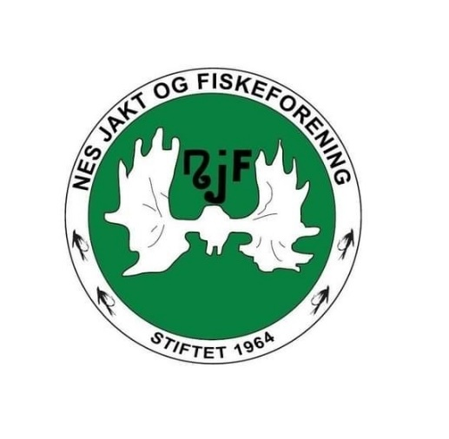
Nes JFF
Møtereferat 07.04.26
Tid og sted
Styremøtet ble avholdt på Røde Kors-huset, klokka 19.00. Møteleder: Thorbjørn.

Til stede
Terje Løken, Lillian Holden, Erling Brekke, Kåre Peder Rasmushaugen, Bjørnar Skår, Thorbjørn Erntzen.
Ikke til stede: Ole Kristian Espeseth, Knut Magne Pedersen, John Håkonsrud, Knut Halvor Jorde.
Møtet ble satt klokka 19.00.

Godkjenning av innkalling og saksliste
Ingen kommentarer til innkallingen.

Besøk fra ordfører
I dette styremøtet fikk vi besøk av ordfører Anne Kari Eriksen. Hun var her for å høre litt mer om oss og hvilke utfordringer vi ser og behov vi har. Det var en veldig fin dialog, og et godt besøk.

Runden:
Riflegruppa: Det skal fastsettes vaktlister for skytebanen utover våren. Disse settes opp og kommer innen uke 17.
Haglegruppa: Torsdag 9. april kl 18.00 starter leirdueskytinga på trapbanen. Vi venter litt med sportingbanen til snøen har smelta mer.
Kvinnegruppa: Gruppa mangler fortsatt leder. Silje Håkonsrud er forespurt, og kan være aktuell for å ta over.
Ungdomsgruppa: Flere ting på gang. Arrangerer fluefiskekurs over to kvelder nå i april. Deretter er det jegerprøvekurs som er vårens store aktivitet. Knut Halvor har tatt eksamen som instruktør, og i år blir det kurs.
Hundegruppa: Starter snart opp med miljøtrening, ved brannstasjonen.
Hyttegruppa: Erling møtte på første styremøte etter årsmøtet. Planlegger en tur inn på Todalshytta snarlig for å sjekke tilstanden.
Kasserer: Hittil i år er resultatet vårt i pluss. Vi har fått noen tilskudd, blant annet 20.000 fra Skuestiftelsen.

Neste styremøte blir 5. mai.

Referent: Lillian Holden

